Patrica 15 gennaio 2018

Spett.Le

CENTRO ROTTAMI SRL

Via Grotte di Nottola, 13

04012 Cisterna di Latina (LT)

**OFFERTA N.03 RIF. COMMESSA N.2018/0040 DEL 15/01/2018**

Alla cortese attenzione del Sig. Del Prete

Con la presente Vi rimettiamo regolare offerta per la fornitura del seguente motore:

N°01 MOTORE ASINCRONO TRIFASE CON ROTORE A GABBIA DEL TUTTO NUOVO DI FABBRICA

MARCA COMELMAR TIPO AVRT560-10 1600KW 10POLI-591GIRI/I°

STATORE : 6000VD197A-50HZ

FORMA COSTRUTTIVA : IMB3

PROTEZIONE : IPW24

RAFFREDDAMENTO : IC01

CLASSE DI ISOLAMENTO : F/B

MOMENTO D’ INERZIA : 243 J(KGM2)

CUSCINETTI: A ROTOLAMENTO CON LUBRIFICAZIONE A GRASSO

CUSCINETTO: RINFORZATO LATO ACCOPPIAMENTO

DOPPIO SENSO DI ROTAZIONE

SERVIZIO CONTINUO S1

PESO : KG. 9.700

CORREDATO DAI SEGUENTI ACCESSORI:

N°06 SONDE PT100 NEGLI AVVOLGIMENTI

N°02 SONDE PT100 NEI CUSCINETTI

N°01 RESISTENZA ANTICONDENSA 220-240V-50HZ

**CONDIZIONI DI FORNITURA:**

COSTO DEL MOTORE €.193.000,00+IVA

PAGAMENTO: 30% all’ordine (€. 57.900,00+IVA)

35% con R.B. a 30gg d.f.f.m. dalla consegna (€. 67.550,00+IVA)

35% con R.B. a 60gg d.f.f.m. dalla consegna (€. 67.550,00+IVA)

CONSEGNA: 56 gg salvo imprevisti dalla data dell’ordine

TRASPORTO: a Ns. carico

GARANZIA : 18 MESI DALLA CONSEGNA OPPURE 12MESI DALLA MESSA IN SERVIZIO che comunque deve essere realizzata da tecnici competenti e con attrezzature laser in grado di un allineamento corretto con il turbo giunto, e comunque regolata da garanzia rilasciata dal costruttore.

**N.B. Considerando che si tratta di un motore per mulino, le istruzioni per l’uso della macchina in esercizio a regime, verranno rilasciate in fase di primo avviamento.**

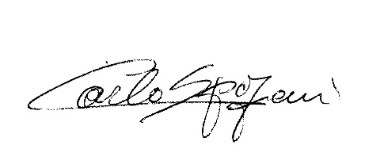

REM S.R.L.